

Projet
de
circonscription
Année scolaire 2019/2020
Rectorat de la Guyane



REMIRE-MONTJOLY MATOURY
IEN: Mme Liliane WILLIAM
REMIRE MONTJOLY MATOURY
Liliane WILLIAM
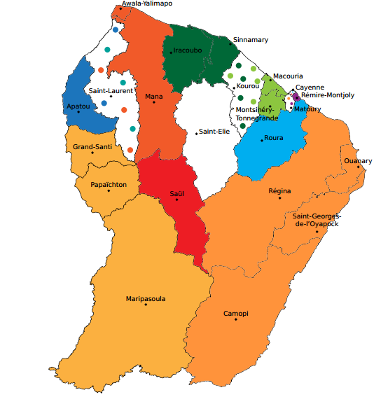
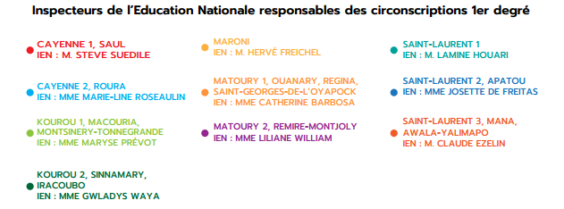

  - – Le contexte d’action

- Données géographiques, économiques, démographiques, linguistiques, sociologiques

La circonscription de Rémire-Montjoly- Matoury est issue d’un redécoupage administratif en date du 1er septembre 2016. Son secteur d’intervention s’étend sur 2 communes : Rémire-Montjoly et Matoury. Les écoles sont rattachées à 3 collèges : Lise Ophion (Matoury), Réeberg Néron et Auguste Dédé (Rémire-Montjoly)

- Rémire-Montjoly
Les éléments statistiques de l’INSEE du 25 février 2019 montrent un taux d’accroissement de la population de Rémire-Montjoly de 20 % (+ 4697 habitants depuis 2010 où la population était de 19 279 habitants). La population actuelle est de 23 976 habitants. 45% de la population ont moins de 30 ans. 25% ont entre 0 et 14 ans. Entre 2014 et 2015, le taux d’accroissement des familles nouvellement installées sur la commune était de 12%. Sont recensés dans la commune :
- 74,3% d’actifs
- 40,5% sont issus de CSP « + » (cadres et professions intellectuelles favorisées et professions intermédiaires).
- 26,6% de familles monoparentales.
La population s’est accrue entraînant de nombreuses constructions. Dans les écoles, de nombreux élèves sont d’origine haïtienne et brésilienne, avec un nombre important d’allophones. 54 élèves allophones y ont été recensés en 2018/2019. Les langues parlées par les élèves sont l’anglais, l’espagnol, le portugais, le chinois, le créole, les langues amérindiennes, le sranan tongo…
Exceptées les écoles rattachées au collège Auguste DEDE (Parc Lindor, Edgard Galliot, Jacques Lony, Michel Dipp, Eugène Honorien, Emile Gentilhomme), toutes les écoles sont en réseau d’éducation prioritaire renforcée (REP+) (Jules Minidoque, Elvina Lixef, Saint Ange Méthon). L’activité économique de Rémire-Montjoly est basée sur les commerces et une zone artisanale.

- Matoury
Les éléments statistiques de l’INSEE du 25 février 2019 montrent un taux d’accroissement de la population de Matoury de 13 % (+ 4317 habitants depuis 2010 où la population était de 28 110 habitants). La population actuelle est de 32 427 habitants. 53 % de la population a moins de 30 ans et 31,8 % se situe entre 0 et 14 ans.
Entre 2014 et 2015, le taux d’accroissement des familles nouvellement installées sur la commune était de 8,9 %. Sont recensés dans la commune :
- 68 % d’actifs
- 33 % sont issus de CSP « + » (cadres et professions intellectuelles favorisées et professions intermédiaires).
- 25,9 % de familles monoparentales.
Les 6 écoles rattachées à la circonscription sont en réseau d’éducation prioritaire renforcée (Abriba, EEPU Balata, EMPU Balata, Maurice Bellony, Le Larivot et la Rhumerie). 59 élèves allophones ont été recensés en 2018/2019 sur Matoury.

- Relation des familles à l’école

L’implication des parents au sein des écoles de la circonscription se matérialise principalement lors des inscriptions, de la rentrée scolaire, des rencontres parents-enseignants, au moment des activités et sorties scolaires. La communication se fait par l’utilisation du cahier de liaison. Quelques enseignants commencent à utiliser la messagerie électronique pour la diffusion d’informations mais tous les parents n’y ont pas accès. La barrière linguistique reste un frein à la communication. Une traduction des messages serait à envisager. Certaines rencontres avec les parents sont ritualisées et soumises à des invitations ou à des prises de rendez-vous. Très souvent l’absence des parents d’élèves en difficulté est à déplorer.

Partie I :

Présentation de la circonscription

Le taux de participation au niveau des élections des parents d'élèves reste moyen. La participation efficiente des associations des parents à la vie de l'école est fonction de son attractivité. De nombreuses familles méconnaissent le fonctionnement du système scolaire français. La représentation du rôle du parent d’élève diffère du point de vue des enseignants et de celui des parents. En effet, les parents font généralement confiance à l’école et s’en remettent à elle pour l’éducation de leur enfant. De son côté, l’école s’attend à être soutenue par les parents dans sa mission. Le partenariat avec les familles est un problème transversal auquel sont liées les difficultés d’apprentissage des élèves et les difficultés de comportement rencontrées. Dans quelques écoles, on constate une recrudescence d’incivilités entre les parents et les enseignants / Parents et direction. Des actions sur le climat scolaire ont été mises en place.

  - – Les structures scolaires

- Nombre d’écoles / nombre de divisions

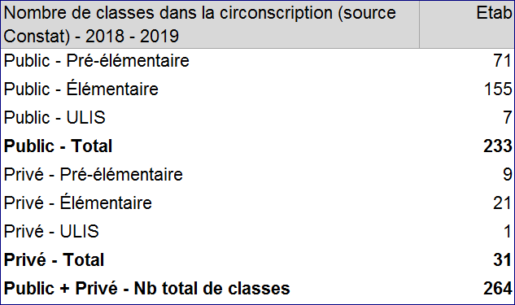

Source APAE 2018/2019

- Nom, structure, nombre d’élèves scolarisés, rattachement au collège tête de réseau

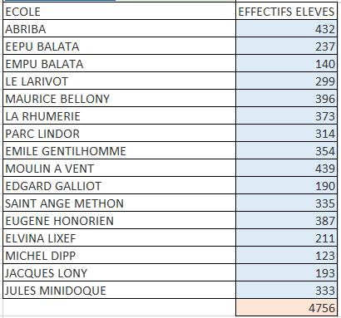

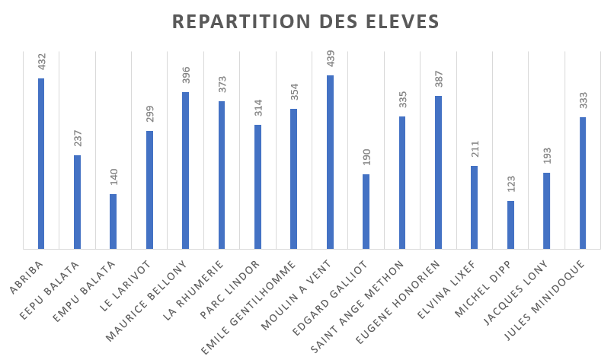

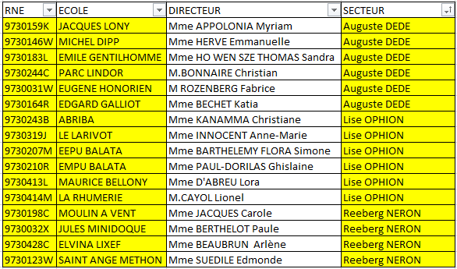

Source : tableau de bord RMM 2018/2019

  - – Les enseignants

- Données chiffrées

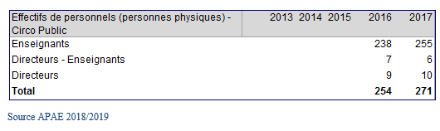

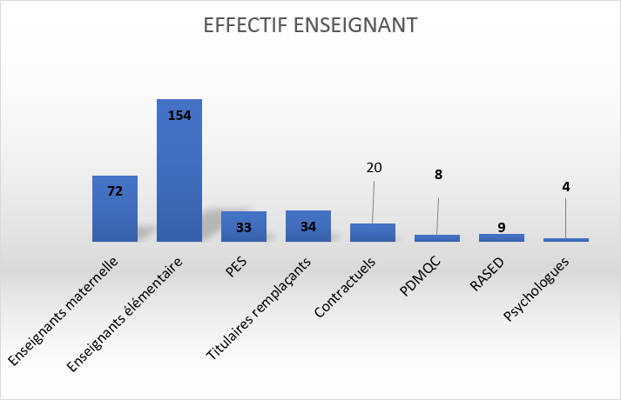
Source : tableau de bord RMM 2018/2019

- Analyse

Sur les 16 écoles, 5 directions ont changé à la rentrée 2018/2019 : 2 à Matoury (dont 1 directrice nouvellement nommée) et 3 à Rémire-Montjoly (dont 2 directrices nouvellement nommées).10 directeurs avaient une décharge totale (4 à Matoury et 6 à Rémire-Montjoly). Avec la création des CE1 dédoublés en 2019/2020, 12 directeurs sont déchargés à 100% et 4 ont une décharge partielle (2 à 50% (Galliot et Lony) et 2 à 25% (Dipp et EM Balata). Des contractuels assurent leur décharge des directeurs.
Le nombre de Professeurs des Ecoles Maîtres Formateurs (PEMF) a diminué. De 13 PEMF en 2014, on est passé à 9 en 2015 et à 6 en 2018 : 1 est au cycle I, 4 sont au cycle II et 1 est au cycle III. Leur décharge est assurée par un Professeur des Ecoles Stagiaires (PES).
87% des Professeurs des Ecoles (PE) sont des femmes. L’âge moyen des enseignants est de 41 ans. (27, 6 % ont moins de 35 ans, 52,1% ont entre 30 et 50 ans et 20,3% ont plus de 50 ans). L’ancienneté moyenne est de 4,6 années sur un poste (41,3% ont moins de 2 ans d’ancienneté, 24,3% ont entre 2 et 5 ans, 17% de 5 à 8 ans et 17,5 % ont plus de 8 ans d’ancienneté sur leur poste). 78,9% d’enseignants de la circonscription sont affectés à titre définitif. (Source 2018/2019 APAE)
Le nombre de contractuels était en augmentation jusqu’en 2018/2019 : 7 contractuels ont été recrutés en 2014, 17 en 2015 et 18 en 2018 (augmentation des demandes de temps partiels, de congés parentaux, de CLM...
Malgré le nombre de maîtres spécialisés (9), les besoins restent énormes au regard des classes accueillant de plus en plus d’élèves à besoins éducatifs particuliers. En 2018/2019, 13 élèves de maternelle et 59 de l’élémentaire ont été pris en charge par les antennes RASED de Matoury. Sur le secteur de Rémire-Montjoly, 45 élèves de maternelle et 22 de l’élémentaire ont été pris en charge par le maître G et 264 élèves de l’élémentaire ont été suivis par le maître E.

  - – Les élèves

- Données chiffrées

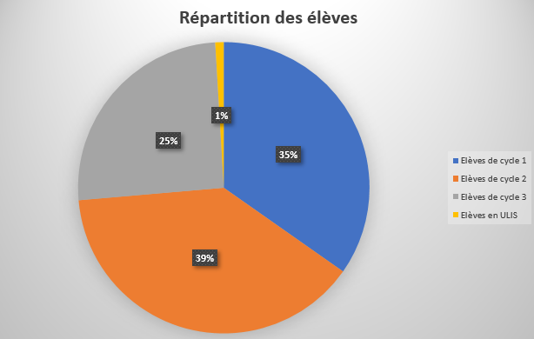

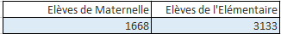

35% des élèves sont en pré-élementaire et 65% sont en élémentaire.

Source : tableau de bord RMM 2018/2019

- Analyse

Le nombre d’élèves augmente chaque année mais l’accueil des élèves de moins de trois ans reste largement insuffisant. Il n’existe pas de classe accueillant uniquement des TPS.
Le nombre d’élèves relevant de la MDPH est en forte augmentation mais le traitement des dossiers reste trop lent. Le nombre de référents ASH, est en augmentation, mais demeure, tout de même, insuffisant pour accompagner les familles et les enseignants. Le nombre d’élèves allophones nouvellement arrivés s’accroît également chaque année (113 en 2018/2019). De nombreux élèves ne sont pas pris en charge faute de structures suffisantes en UPE2A. Ces élèves sont difficilement pris en compte dans les classes ordinaires. Pour y remédier, des UPE2A ont été transformées en UPE2A itinérantes (La Rhumerie/ Jules Minidoque/Le Larivot) en 2018/2019. Une UPE2A a été implantée en 2019/2020 à Maurice Bellony.

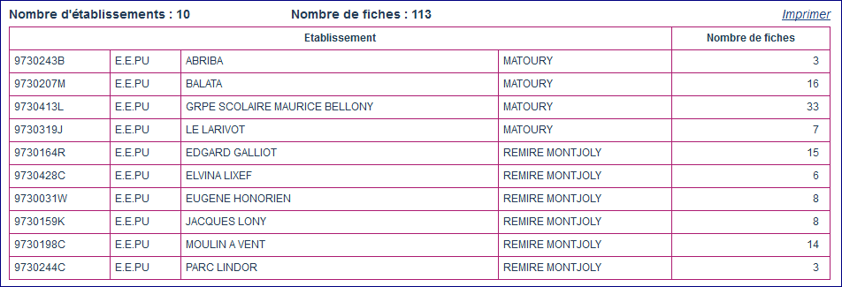

Extrait enquête EANA 2018/2019

Partie II :

Projet de réussite scolaire et éducative

2.1 - Eléments de diagnostic

Contexte socioéconomique et culturel
- Les écoles jouissent en majorité d’une grande mixité sociale. Ce facteur est important dans la réussite des élèves. Toutefois, le contexte socio-économique et culturel met en exergue des difficultés au niveau de la maîtrise de la langue française orale et écrite. De nombreux projets sont mis en place pour palier à cette difficulté mais doivent être accentués.
Dynamisme des partenariats
- Les différents partenaires impliqués dans le parcours des élèves sont : les parents, les associations, les services de la santé, les collectivités. Ce partenariat se traduit par des actions ciblées selon leurs champs de compétences : projets d’école, actions en faveur de la santé, aides aux devoirs, suivi médical, équipes éducatives.
Efficacité de l’action éducative et pédagogique (en regard des points de focale du projet académique)
- Les évaluations nationales CP et CE1

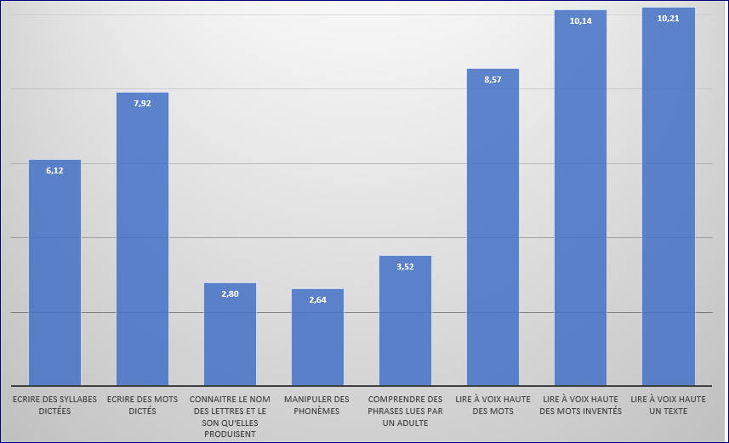
Pourcentage d’élèves identifiés à besoin en français (Evaluations nationales CP 2018/2019)

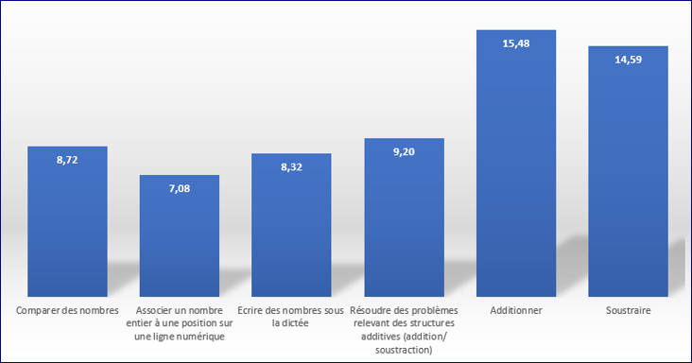

Pourcentage d’élèves identifiés à besoin en mathématiques (Evaluations nationales CP 2018/2019)

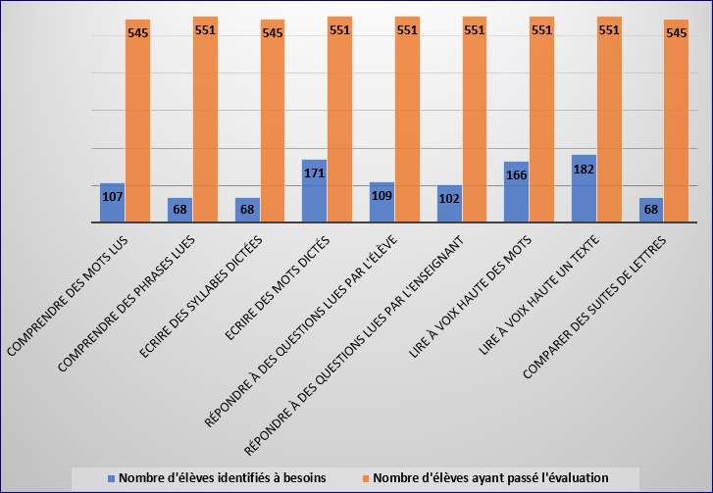

Evaluations nationales CE1 en français 2018/2019

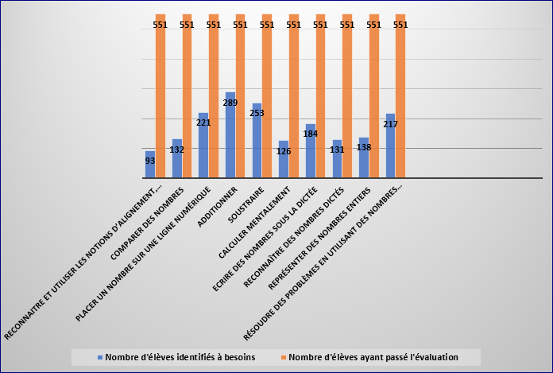

Evaluations nationales CE1 en mathématiques 2018/2019

Au cycle 1, les compétences dans la maîtrise de la langue orale sont à travailler avec plus de pertinence et de cohérence au regard des attendus du programme de l’école maternelle. Aux cycles 2 et 3, les types d’oraux et d’écrits ne sont pas ou insuffisamment travaillés. Les principales difficultés sont repérables en production d’écrits et en résolution de problèmes.

Au regard du taux de présence, les élèves sont dans l’ensemble assidus. Quant à la persévérance, elle est liée à l’importance accordée à l’école dans les familles. La part de l’implication d’un plus grand nombre de familles dans la réussite de leur enfant est à favoriser.

Les élèves entrent à l’école en grande majorité à l’âge de trois ans. Cependant, des élèves allophones nouvellement arrivés sont inscrits directement dans leur classe d’âge, le plus souvent, sans scolarisation antérieure dans leur pays d’origine.

Les élèves en situation de handicap sont généralement bien pris en charge lorsqu’il y a un AESH mais une formation des enseignants est à envisager. Certains ont également un suivi extérieur sur le temps scolaire ou hors temps scolaire. On peut, néanmoins, noter la lenteur administrative pour obtenir un AESH pour les élèves scolarisés en classe ordinaire.

Le parcours des élèves est insuffisamment identifié dans les réseaux, par manque de traçabilité.
Au niveau de la circonscription de Rémire-Montjoly Matoury, les parcours des élèves sont les suivants :
En 2018, le taux de maintien en CP était de 2,5%, 1,7% en CE1, 0,4% en CE2, 0,2% en CM1 et 1% en CM2.
Le taux de retard en CP était de 4,4%, 4,1% en CE1, 5,4% en CE2, 8,5% en CM1 et 14,2% en CM2.
Le taux d’avance en CP était de 0,5%, 1,5% en CE1, 2,2% en 2018, 2% en CM1 et 1,9% en CM2. (Source
APAE 2018/2019)

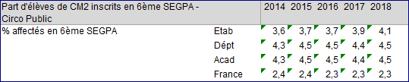

(Source APAE 2018/2019)

Les rythmes scolaires sont fixés :
- Sur Matoury : lundi- mardi- jeudi- vendredi : 8h00- 11h30/ 13h30- 16h00

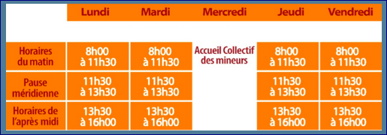
Extrait site internet de la mairie de Matoury

- Sur Rémire-Montjoly : lundi- mardi- jeudi- vendredi : 7h30- 11h00/ 13h00 – 14h40 (sauf vendredi 14h30)/ Mercredi : 7h30 – 11h00

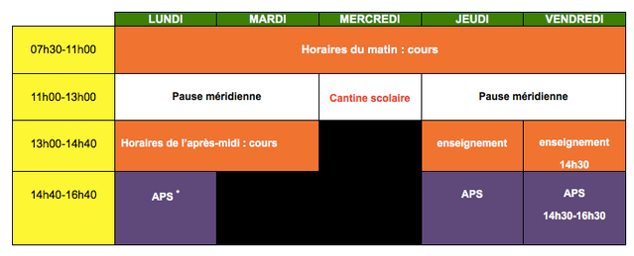
Extrait site internet de la mairie de Rémire-Montjoly

Au regard de l’hétérogénéité des classes, des demandes de formation sont formulées pour la prise en charge des élèves à besoins éducatifs particuliers.
Les enseignants titulaires sont expérimentés dans une grande majorité. Le nombre d’enseignants stagiaires, néo-titulaires et des contractuels est en forte augmentation.
Certaines pratiques pédagogiques mériteraient d’être revisitées ainsi que l’accompagnement des élèves dits en difficulté en classe ordinaire.
L’innovation pédagogique se traduit le plus souvent par l’utilisation de l’outil numérique comme support d’apprentissage mais de manière très isolée. En 2018, le ratio élèves-machines était de 19,09 élèves pour 1 ordinateur. 20 vidéoprojecteurs, 3 TNI et 160 tablettes ont été recensés lors de l’enquête ETIC.
Les pratiques pédagogiques efficaces ne sont pas toujours mutualisées. Il faut tout de même souligner que de nombreux projets de classe sont mis en œuvre.
Des dispositifs d’aide tels que le PPRE, les APC, les stages de réussite sont généralement bien appliqués. Les stages de réussite sont moyennement fréquentés par manque d’enseignants volontaires.
Les familles sont bien informées sur l’orientation en SEGPA. La décision finale revient aux parents.
La recrudescence des incivilités dans certaines écoles a un fort impact sur le bien vivre ensemble au sein des classes, entre les enseignants et dans la relation familles/école. A l’éclairage de certains contextes scolaires, le climat peut apparaître tendu au niveau de la cohésion des équipes et/ou avec les parents s’agissant de la connaissance du fonctionnement du système éducatif entre les différents partenaires. Lors de l’année scolaire 2017/2018, 12 écoles sur 16 de la circonscription de Rémire Montjoly Matoury ont participé à une enquête de climat scolaire menée en partenariat avec les membres de l’EMS. Ci-dessous un extrait de l’enquête de climat scolaire d’une école de la circonscription :

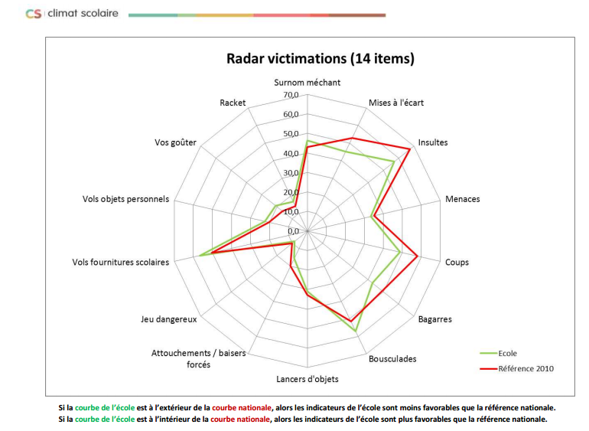

2.2. – Formalisation des éléments de diagnostic

Diagnostic partagé | Axes de progrès
Points forts :  - Stabilité des équipes  - Majorité d’enseignants expérimentés  - Résultats corrects aux évaluations nationales CP et CE1  - Amélioration des résultats des élèves  - Mixité sociale  - Implication de quelques partenaires  - Augmentation des projets pédagogiques  - Pratiques pédagogiques innovantes en augmentation  - Formation régulière des enseignants  - Mise en œuvre de formations contextualisées  - Accompagnement des personnels pour la montée en compétences | - Favoriser la réussite de chaque élève :  - en assurant la maîtrise de la langue française orale et écrite  - en prenant en compte la difficulté scolaire (mieux cibler les compétences des élèves dans le cadre des conseils de cycles)  - en valorisant les bonnes pratiques pédagogiques et les innovations  - en formant et en augmentant l’accompagnement les enseignants  - en développant le numérique à l’école  - en augmentant la mise en œuvre des différents dispositifs et des projets pédagogiques de circonscription  - Diminuer le nombre de non-lecteurs, de maintien, à travers des dispositifs tels que : les stages de réussite, les APC, les devoirs faits, l’accompagnement éducatif…  - Améliorer le climat scolaire en coopérant davantage avec les familles, les partenaires  - Faire de l’école un lieu d’accueil
Points faibles :
- Difficultés persistantes d’apprentissage surtout dans les enseignements fondamentaux pour certains élèves (contexte familial, social, augmentation du nombre d’allophones…)
- Manque d’expérience des enseignants pour la prise en charge des élèves à besoins pédagogiques particuliers
- Prise en charge de la difficulté scolaire
- Absentéisme en augmentation des enseignants
- Difficultés de remplacement
- Climat scolaire : augmentation de la violence, des incivilités
- Manque de traçabilité sur les parcours des élèves

Partie III :

Orientations pédagogiques et éducatives

3.1 – Orientations pédagogiques et didactiques choisies

ORIENTATION 1

Orientation n°1 : Renforcer l’acquisition des savoirs fondamentaux
Diagnostic partagé | Axes de progrès
Points forts :  - Identification et prise en compte des besoins des élèves  - Dédoublement de toutes les classes de CP et de CE1  - Exploitation collective des résultats des évaluations nationales CP et CE1  - Diffusion de ressources pédagogiques (site de circonscription, lors des formations)  - Elaboration de stratégies en équipe  - Augmentation et valorisation des projets pédagogiques innovants  - Mise en œuvre de projets de circonscription  - Accompagnement des équipes  - Mise en œuvre des liaisons GS/CP, conseils école collège  - Prise en compte des difficultés en APC, stages de réussite, en accompagnement éducatif  - Augmentation des formations sur les savoirs fondamentaux  - Formations contextualisées  - Nomination de 4 référents mathématiques de circonscription pour la mise en œuvre du plan mathématiques Villani-Torossian en 2019/2021  - Recensement des besoins des élèves et des personnels | - Mettre en place des formations dans le domaine du lire, écrire, parler, compter  - Renforcer l’exploitation des résultats des évaluations nationales (CP et CE1) et autres évaluations pour toutes les classes  - Fixer des objectifs à atteindre par école et les évaluer  - Vérifier la mise en œuvre des priorités nationales  - Renforcer la prise en charge des besoins des élèves  - Développer et renforcer les dispositifs d’aide (stages de réussite, devoirs faits, APC, accompagnement éducatif…), d’accueil et d’intégration (RASED, UPE2A, ULIS Ecole)  - Augmenter le nombre de stages de réussite  - Augmenter le nombre d’élèves dans les stages de réussite  - Mettre en œuvre les devoirs faits dans toutes les écoles avec le plus grand nombre d’élèves accueillis  - Augmenter le nombre de projets de circonscription, de propositions d’outils d’aide visant à renforcer l’acquisition des fondamentaux par tous les élèves  - Développer la pratique de l’oral dès la maternelle pour assurer la maîtrise d’un vocabulaire de base  - Formaliser les séances de langage oral dans les emplois du temps  - Travailler la maîtrise de la langue de manière transversale dans toutes les disciplines  - Développer des outils au bénéfice des échanges de pratiques et enrichir le site de circonscription  - Augmenter les résultats des élèves aux évaluations orales et écrites  - Améliorer la formation et l’accompagnement des enseignants dans l’apprentissage initial de la lecture et de l’écriture  - Développer et accompagner les personnels dans l’utilisation des outils et ressources numériques favorisant l’apprentissage de la langue française et des mathématiques dès l’école maternelle  - Mise en œuvre du plan mathématiques avec l’aide des 6 RMC  - Former l’ensemble des enseignants sur deux ans  - Agir sur la motivation et l’implication des élèves
Points faibles :

- Difficulté dans la mise en œuvre du co-enseignement pour quelques binômes
- Utilisation du langage oral comme moyen et non comme objet d’apprentissage
- Absence de programmation de séance de langage oral dans les emplois du temps
- Résultats très faibles en fluence de lecture
- Production d’écrits insuffisante aux cycles 2 et 3
- Enseignement non systématique d’une LVE dès le CP
- Maîtrise de la didactique des mathématiques
à consolider
- Appropriation du guide « Pour enseigner la lecture et l’écriture au CP » à consolider
- Pas de mise en œuvre du plan mathématiques Villani-Torossian la première année.

ORIENTATION 1

Actions | Cycles | Moyens mis en œuvre / Calendrier | Evaluation
Actions | Cycles | Moyens mis en œuvre / Calendrier | Indicateurs retenus (taux de) | Performance attendue en %
 |  |  |  | N | N+1
Mise en œuvre du plan mathématiques Villani Torossian  Mise en œuvre de projets de circonscription sur les fondamentaux | Cycles 2 et 3  Cycles 2 et 3  Tous cycles | - Mise en place de RMC (Référents mathématiques de circonscription)  -Suivi et accompagnement et formation de PE  -Production d’outils  -Rallye calcul mental  -Défi maths  -Ateliers « jeux mathématiques » | -Nombre de RMC  -Taux de formés  -Nombre d’outils créés  -Taux de participants  -Taux de participants  -Nombre de mallettes empruntées | 6  30%  65%  70% | 9  60%  80%  90%
-Suivi et accompagnement des CP et CE1 dédoublés  -Exploitation des résultats des évaluations  -Communication des résultats (GS/CP- CP/CE1- CE1/CE2 – 6ème/CM)  -Renforcement du pilotage pédagogique des directeurs/CPC/  Coordonnateurs)  -Construction d’un tableau de bord école/circonscription /bassin à partir d’indicateurs précis  -Fixer des objectifs à atteindre pour chaque école pour améliorer les résultats des élèves  -Vérification de la mise en œuvre des priorités nationales | GS, Cycles 2 et 3  Cycle 2  Cycles 2 et 3  Tous cycles | -Exploitation des résultats des évaluations CP CE1et 6ème  Accompagnement et formation des enseignants en situation de co-enseignement  (présentation des guides CP et CE1)  -Observation de classes avec grille  -Vérification et harmonisation des emplois du temps  -Utilisation d’un manuel commun aux CP et CE1  Accompagnement des directeurs dans le pilotage pédagogique  - Mise en place d’un plan lecture  -Mise en œuvre de projets de circonscription  -Mise en œuvre d’évaluations de circonscription GS/CE2/CM1/CM2 | -Taux de réussite aux évaluations nationales  -Taux de suivis  -Taux d’emplois du temps conformes aux directives  -Taux de PE mettant en œuvre les recommandations des guides  -Taux de participation des directeurs au pilotage pédagogique  -Taux de participation aux projets de circonscription sur les fondamentaux | 90% | 100%

Actions | Cycles | Moyens mis en œuvre / Calendrier | Evaluation
Actions | Cycles | Moyens mis en œuvre / Calendrier | Indicateurs retenus (taux de) | Performance attendue en %
 |  |  |  | N | N+1
Renforcer les fondamentaux en LVE  Mise en place de projets éveil aux langues  Mise en place d’une école pilote au C1  Mise en place du plan langues vivantes étrangères | Cycle 1 | Eveil aux langues  Enquête couverture LVE  Formations LVE | Taux d’écoles impliquées  Taux d’élèves bénéficiant d’un enseignement en LVE  Taux d’habilités  Taux de formés
Développer la liaison « école-collège » pour assurer la continuité des apprentissages au cycle 3 | Cycle 3  Cycles 2 et 3  Cycle 3  Cycles 2 et 3  Tous cycles | -Participation des CM2 au CROSS du collège  -Formation des ambassadeurs contre le harcèlement scolaire  -Ateliers CM2 au collège (presse, mathématiques)  -Visite du collège (Course d’orientation, rencontres des acteurs)  -Atelier théâtre : Littérature de Guyane "en scène"  -Café - Thé littéraire au CDI  -Ateliers « Fluence »  -Rallye calcul mental (Cycles 1,2 et 3)  -Progression commune cycle 3 | -Taux de participation  -Nombre de formations  -Nombre d’élèves inscrits à l’atelier théâtre  -Nombre de rencontres/débats avec des auteurs
Développer l’enseignement des sciences |  | Concours C’GéNial école  - Concours sur les risques majeurs  - Concours nationaux  - Formations de la Maison de la science  -Mise en place de Référents sciences | -Taux de classes inscrites aux concours  -Nombre de formés
Favoriser les pratiques sportives |  | - Déploiement du PAD | Taux de formés  -Taux de classes inscrites au dispositif

Actions | Cycles | Moyens mis en œuvre / Calendrier | Evaluation
Actions | Cycles | Moyens mis en œuvre / Calendrier | Indicateurs retenus (taux de) | Performance attendue en %
 |  |  |  | N | N+1
Privilégier l’enseignement de l’oral en contexte plurilingue | Tous cycles  Cycles 2 et 3  Cycle 1  Cycles 2 et 3 | - Formations contextualisées  - Réalisation d’un dossier pédagogique d’accompagnement pour travailler la compréhension, la fluence et l’éloquence  - Concours de poésie  - Programmation de séance de fluence dans les emplois du temps | -Taux de formés  -Taux d’utilisateurs du dossier « Compréhen-sion-fluence-éloquence »  -Taux de participants au concours  -Taux de réalisation | 80%  70%  75%  85% | 100%  90%  90%  100%
Utiliser le numérique éducatif pour former les élèves (« Le numérique au service des apprentissages fondamentaux ») | Cycles 2 et 3  Cycle 2  Cycles 1, 2 et 3  Cycles 2 et 3 | -Numérique et fluence  -Présentation de logiciels de remédiation en lecture  -Numérique et calcul mental : Calculatice/  Mathador  -Enseigner avec des tablettes numériques (co enseignement CP CE1 et numérique)  - MAGISTERE (programmation et robotique)  -Réalisation de défis avec Thymio, Ozobot et Bee-bot  -Participation à des concours scientifiques | -Taux de formés  -Taux d’utilisation des tablettes  -Taux d’enseignants de CP et CE1 12 ayant intégré un volet numérique dans leur pratique  -Taux de formés  -Taux de défis réalisés  -Taux de participants à des concours | 70%  60%  60%  50%  50%  30% | 100%  80%  80%  70%  65%  50%
Assurer la cohérence des modalités de soutien et d’accompagnement des élèves  -Mise en place de dispositifs innovants | Cycles 2 et 3 | - MACLE  - Devoirs faits  - Stages de réussite  -Accompagnement éducatif  -APC | -Taux de prises en charge  -Nbre de MACLE réalisés  -Taux de participation des élèves aux dispositifs de soutien et d’accompa-gnement  -Taux d’enseignants mobilisés | 25%  4  40%  20% | 40%  7  55%  35%

ORIENTATION 2

Diagnostic partagé | Axes de progrès
  Orientation n°2 : Améliorer le vivre ensem
  ble
Points forts :  - Diminution des incivilités et de la violence entre les élèves  - Augmentation des interventions de l’Equipe Mobile Sécurité dans les écoles  - Formation des élèves et des enseignants (sur le harcèlement et la médiation par les pairs...)  - Mise en place d’enquêtes climat scolaire dans la majorité des écoles de la circonscription (12/16)  - Gestion rapide des conflits  - Intervention des structures extérieures sur sites  - Augmentation du nombre de médiateurs sociaux (5) (1 sur tous les secteurs de collège)  - Actions très bénéfiques des médiateurs sociaux (Café des parents…)  - Augmentation des équipes éducatives  - Cohésion des équipes pédagogiques pour l’amélioration de la communication avec les parents  - Amélioration de l’accueil  - Formation des enseignants sur la prise en charge des élèves à besoins éducatifs particuliers  - Mise en place de référents harcèlement dans chaque école  - Mise en place des jeunes ambassadeurs au C3 dans chaque école  - Mise en place de projet climat scolaire dans les écoles  - Remise d’un diplôme par M. le Recteur à la circonscription pour sa lutte contre le harcèlement  - Mise en place de formations sur la médiation par les pairs, sur le climat scolaire, sur la gestion de crise  - Mise en place de stages de cohésion d’équipe dans deux écoles  - Réorganisation du RASED  - Productions d’outils par le RASED  - Travail d’équipe effectif par le RASED  - Amélioration du traitement des dossiers pour la pré-orientation en SEGPA  - Mise en place d’un projet de circonscription sur le climat scolaire (Concours d’éloquence du cycle 1 au cycle 3) | - Identifier et prendre en compte les besoins des élèves à partir des évaluations diagnostiques et mettre en place des dispositifs adaptés aux profils d’élèves  - Repérer les élèves dits en difficulté lors des conseils de cycles pour une meilleure prise en charge  - Développer et renforcer les dispositifs d’aide, d’accueil et d’intégration (RASED, UPE2A, ULIS Ecole)  - Favoriser un accueil et une intégration appropriée à chaque enfant  - Prévenir l’absentéisme  - Accompagner les parents sur le traitement des dossiers MDPH  - Former les enseignants à la détection précoce des élèves à besoins éducatifs particuliers  - Accompagner les enseignants pour les inclusions scolaires  - Donner des repères stables aux parents pour mieux les accueillir  - Institutionnaliser et multiplier les rencontres parents/enseignants (minimum 3 fois/an)  - Renforcer la présence des familles, des associations de parents d’élèves au sein des écoles  - Utiliser les connaissances et les compétences des parents au bénéfice de l’ouverture culturelle  - Améliorer le climat scolaire  - Renforcer la formation des enseignants sur la prise en charge des élèves à besoins éducatifs particuliers  - Pérenniser la mise en place de référents harcèlement  - Mise en place de jeunes ambassadeurs dès le CP  - Former les parents élus  - Exploiter les enquêtes climat scolaire  - Renforcer la participation au concours national « non au harcèlement »  - Mettre en place un stage de cohésion d’équipe dès que nécessaire
Points faibles :
- Gestion de l’hétérogénéité en classe ordinaire au moyen de dispositifs adapté
- Augmentation des demandes d’aide sans mise en place d’actions préalables dans la classe
- Nombre de PPRE insuffisant
- Augmentation des incivilités des familles
- Exploitation des enquêtes climat scolaire

ORIENTATION 2
n°3 : Faire réussir les perso
Leviers/Actions | Cycles | Moyens mis en œuvre / Calendrier | Evaluation
Leviers/Actions | Cycles | Moyens mis en œuvre / Calendrier | Indicateurs retenus (taux de) | Performance attendue en %
 |  |  |  | N | N+1
Recensement des élèves à besoins spécifiques  Organisation de l’accueil des familles  Accueil/  Accompagnement des familles allophones  Participation à la semaine de la démocratie scolaire |  | -Tableau de bord « RASED »  -Tableau de bord « école »  - Production d’un livret d’accueil « école »  - Café des Parents  - Mise en place d’Espaces parents  - Utilisation de la mallette des parents  - Mise en place des médiateurs sociaux  -Administration d’un site internet d’école  -Formation des équipes pédagogiques par le CASNAV  -Fiche de suivi EANA  -Autoformation MAGISTERE  -Election des représentants des parents d’élèves au Conseil d’école | -Nombre d’élèves recensés  -Taux de tableaux de bord renseignés  -Taux d’écoles ayant un livret d’accueil  -Nombre de réunions ou rencontres « école/famille »  -Taux de présence des parents  -Nombre d’interventions des médiateurs sociaux  -Nombre de sites d’école  -Nombre de connexions au site internet d’école  -Nombre d’enseignants formés  -Nombre de fiches renseignées  -Nombre d’enseignants formés  -Taux de participation aux élections des parents d’élèves  -Taux de participation aux conseils d’école
Favoriser les pratiques sportives | Formations et parcours | -Formation de la Mutualité française (Eveil sensoriel au goût)  -Semaine du goût  -Semaine de la marche et du vélo  -Pilotage sur le mini circuit  - Parcours éducatif de santé  -Espaces ludiques  -ASSN/APER/APS | -Nombre de classes ins  crites.  -Nombre de projets mis en place  - Nombre de formés  -Nombre d’élèves  bénéficiaires (Pilotage  natation)  -Taux de réussite ASSN  APER/APS

Leviers/Actions | Cycles | Moyens mis en œuvre / Calendrier | Evaluation
Leviers/Actions | Cycles | Moyens mis en œuvre / Calendrier | Indicateurs retenus (taux de) | Performance attendue en %
 |  |  |  | N | N+1
Actions de prévention de la violence | Tous cycles  Cycles 2 et 3 | -Formation des enseignants et des élèves sur le climat scolaire  Accompagnement par l’Équipe Mobile de Sécurité (EMS) pour la mise en place d’actions de prévention  - Enquêtes de climat scolaire  - Remontée des incidents sur EVIDENCE  - Médiation par les pairs  - Nomination de référents harcèlement.  - Théâtre forum  -Tables rondes  - Ateliers d’écriture  - Participation au concours « non au harcèlement »  -Stages de cohésion d’équipe | -Taux de formés  -Nombre  d’ambassa-deurs CE2, CM1, CM2 contre le harcèlement scolaire  -Nombre d’interventions de l’EMS  -Taux d’enquêtes climat scolaire réalisées  -Nombre de signalements EVIDENCE  -Taux de Référents harcèlement  -Nombre de classes inscrites  -Taux d’absence des enseignants  -Taux d’absence des élèves  -Nombre de stages | 12 écoles/16 | 16 écoles/16
-Former les Directeurs à la gestion de crise  -Formation et accompagnement des directeurs |  | -Amélioration des délais de remontée des enquêtes administratives  -Mise en place, accompagnement :  RSST  DUERP  PPMS (risques majeurs et attentats et intrusions)  Evacuation incendie | -Nombre d’enquêtes remontées dans les délais  -Nombre de  RSST traités  DUERP validés  PPMS validés

ORIENTATION 3

Orientation n°3 : Faire réussir les personnels

Diagnostic partagé | Axes de progrès
Points forts :  - Mise en place de formations contextualisées  - Augmentation du nombre de formations pour répondre à la demande en présentiel et à distance  - Recensement des besoins de formations  - Recensement des candidatures (année N-1) (CAFIPEMF, CAPPEI, Personnel d’encadrement…)  - Accompagnement des personnels pour la montée en compétences (CAFIPEMF, liste d’aptitude de direction, contractuels, préparation CRPE…)  - Equipe de circonscription dynamique et très volontaire  - Appui des formateurs académiques, du CASNAV, de l’ASH et autres pour répondre à la demande  - Très bonne collaboration des PEMF, CPC, CPD, membres du RASED, des UPE2A, des psychologues de l’Education nationale  - Accompagnement des personnels dans l’inscription sur GAIA.  - Création de tutoriels  - Veille scientifique sur les évolutions de la recherche didactique et pédagogique  - Alimentation du site de circonscription  - Consultation du site de circonscription  - Utilisation de la messagerie professionnelle par une grande majorité d’enseignants  - Mise en responsabilité des admissibles CAFIPEMF dès les résultats de l’admissibilité (suivi de contractuels, aide à la préparation des formations…) | - Aider tous les personnels à monter en compétences  - Augmenter le vivier de formateurs dans tous les domaines  - Renforcer la détection de compétences et orienter vers les concours, certifications  - Anticiper sur l’accompagnement (année N pour année N+1))  - Faciliter et anticiper l’accès au PAF dès la sortie  - Favoriser une réflexion régulière sur les compétences acquises et les besoins de formations  - Fixer des objectifs à atteindre pour chaque directeur après entretien en début d’année  - Evaluer les différents dispositifs et publier les résultats
Points faibles :
- Nombre de formations, de suivis par formateur en augmentation
- Report de quelques formations pour indisponibilité de formateurs
- Doublement des animations pédagogiques sur deux sites différents (différence d’horaires)
- Diminution du nombre de formateurs
- Augmentation de la charge de travail des CPC
- Difficultés pour s’inscrire au PAF sur GAIA

ORIENTATION 3

Leviers/Actions | Cycles | Moyens mis en œuvre / Calendrier | Evaluation
Leviers/Actions | Cycles | Moyens mis en œuvre / Calendrier | Indicateurs retenus (taux de) | Performance attendue en %
 |  |  |  | N | N+1
Accompagner les candidats aux concours, certifications professionnelles et aux habilitations  Accompagnement des candidats au :  - CRPE  - CAFIPEMF admissibilité et admission  - CAPPEI  - L.A Directeur  - Habilitations LVE | Tous cycles | -Aide aux épreu  ves orales d’ad  missibilité CRPE/CAFIPEMF  -Aide à la rédac  tion du dossier professionnel CAFIPEMF/CRPE  -Aide à la rédac  tion du mémoire CAFIPEMF  -Aide à la soutenance  du mémoire CAFIPEMF/dossier CRPE  -Aide à la préparation de l’entretien pour la direction d’école | - Taux de réussite au CAFIPEMF (admissibilité)  -Taux de réussite CAFIPEMF (admission)  -Taux de réussite au CRPE  -Taux de réussite au CAPPEI  -Taux de réussite aux habilitations  -Taux de fréquentation des formations des contractuels  -Taux d’inscrits sur la L.A directeur d’école
Faciliter et anticiper l’accès au PAF  Accompagnement et suivi du PAF | Tous cycles | -Elaboration d’un calendrier de formations de circonscription  -Saisie GAIA  -Création d’un tutoriel pour accéder à GAIA | -Taux d’AP proposées/réalisées  -Taux d’enseignants inscrits au PAF  -Taux de présence aux AP  -Taux de présence aux stages de circonscription
Valoriser les atouts de la circonscription  Administration d’un site internet de circonscription |  | -Rédaction d’articles  -Production de vidéos  -Création de sites d’école | -Nombre d’articles rédigés  -Nombre de vidéos produites  -Taux de fréquentation du site  -Taux de sites d’école
Favoriser l’accès à la formation initiale et continue | Tous cycles | - Formation aux gestes qui sauvent  -AP EPS  -Accompagnement  et suivi de la mise en place du PAD | -Taux de formés  -Taux de fréquentation
Déployer et renforcer les environnements numériques dans les écoles  Mise en place d’un plan numérique | Tous cycles | -Suivi ENIR 1  -Suivi ENIR2  -Suivi de la dotation en robots (Ozobot/Thymio/  Beebot)  -Guyanum | -Taux de dossiers ENIR finalisés  -Nombre de logiciels  -Taux d’utilisation des classe mobiles et des robots
Favoriser une réflexion régulière sur les compétences acquises et les besoins en formations | Tous cycles | -Bilan et évaluation des formations  -Formations d’initiatives locales (FIL)

Actions | Cycles | Moyens mis en œuvre / Calendrier | Evaluation
Actions | Cycles | Moyens mis en œuvre / Calendrier | Indicateurs retenus (taux de) | Performance attendue en %
 |  |  |  | N | N+1
Contractualiser les objectifs  Organisation  Planification |  | -Accueil individuel des directeurs par l’IEN (Contrat d’objectifs)  - Tableau de bord école  -Tableau de bord de circonscription  -Exploitation d’APAE  -Tableau des 108 heures  -Tableau de suivi de l’assiduité scolaire | -Taux d’entretiens réalisés  -Taux d’objectifs réalisés  -Taux de tableaux de bord renseignés  - Nombre de PAI, PAP, PPS, PPRE etc …  -Taux de tableaux renseignés par mois
Renforcer la liaison « école-collège »  Co-intervention d’enseignants du second degré avec ceux du premier degré | Cycles 2 et 3 | -Projet chorale (conservatoire-école-collège) secteur Ophion  -Découverte de Géogébra (intervention de professeurs du collège) secteur Ophion | -Taux de participation  -Taux de formés

ORIENTATION 4

Orientation n°4 : Renforcer l’accueil des personnels

Diagnostic partagé | Axes de progrès
Points forts :  - Elaboration d’un livret d’accueil des nouveaux entrants mais aussi des nouveaux dans la circonscription  - Remise du livret du PES à tous les stagiaires  - Mise à disposition des documents administratifs sur le site de circonscription  - Accueil de tous les personnels par l’IEN (visite de toutes les écoles sur deux jours)  - Identification des besoins des formations et d’accompagnement  - Mise en confiance des personnels  - Ecoute et réactivité des membres de la circonscription sur la prise de poste  - Stabilisation des contractuels  - Programmation des réunions d’accueil dans les 14 jours | - Recenser les nouveaux arrivants après le mouvement  - Renforcer la formation des directeurs sur l’accueil des personnels  - Elaborer une fiche accueil des personnels à destination des directeurs  - Améliorer la gestion administrative au niveau du secrétariat
Points faibles :

- Identification de tous les personnels par les directions (T1, T2, Contractuels, M1, M2…)
- Gestion des dossiers écoles et enseignants (secrétariat)
- Consultation systématique du site de circonscription par tous
- Difficultés des directeurs et des PE pour se rendre en circonscription
- Horaires du secrétariat (après-midi)

ORIENTATION 4

Leviers/Actions | Cycles | Moyens mis en œuvre / Calendrier | Evaluation
Leviers/Actions | Cycles | Moyens mis en œuvre / Calendrier | Indicateurs retenus (taux de) | Performance attendue en %
 |  |  |  | N | N+1
Concevoir des outils de communication | Tous cycles | -Livret d’accueil de circonscription.  -Livret d’accueil d’école.  -Accompagne-  ment à la prise de poste | Taux d’accompagneent
Accompagner les contractuels  Formation et suivi | Tous cycles | -Formation des contractuels  -Préparation CRPE  -Visites contrac  tuels ( analyses de séance)  -Espace collabo-  ratif dédié | -Nombre de formations  -Taux de présence des contractuels aux forma  tions  -Taux de réussite au CRPE
Améliorer l’accueil au niveau du secrétariat  Réorganisation du secrétariat |  | -Créneaux d’accueil physique et téléphonique fixes  -Mise en place d’une enquête de satisfaction auprès des personnels  -Archivage numérique  -Classement des dossiers  -Suivi des dossiers  -Suivi des enquêtes | Taux de satisfaction  - Délai de re  montée des documents administratifs  -Taux d’inci  dents adminis  tratifs
Valoriser les atouts de la circonscription  Administration du site de circonscription |  | -Rédaction d’articles  -Production de vidéos | -Nombre d’articles rédigés  -Nombre de vidéos produites  -Taux de fréquentation du site

Présentation

et validation du projet de circonscription

Projet présenté le :

Le CPAIEN : Mme LAUTRIC Chantal | Signature :
Le CP NE : M PEPIN Médéric | Signature :
Le CP EPS : M PORDIE Florent | Signature :
L’inspectrice de l’Education nationale/ Mme WILLIAM Liliane

Date et signature :

Reçu et validé :

Le Recteur,  Directeur Académique  des Services de l’Education Nationale | Le …………………………

